# 中共南通市委老干部局《江海银发先锋党建品牌巡礼》展板制作、巡展项目

**询价文件**

**采购单位：中共南通市委老干部局**

**代理机构：东方华星建设管理（江苏）有限公司**

**二〇二二年一月七日**

**目录**

第一章询价公告

第二章供应商须知

第三章项目需求

第四章质疑提出和处理

第五章询价响应文件格式

**尊敬的询价供应商：**

**欢迎参加本采购项目的询价。为了保证本次询价项目顺利进行，请在制作响应文件之前，仔细阅读本询价文件的各项条款，并按要求制作和递交响应文件。谢谢合作！**

# 第一章询价公告

东方华星建设管理（江苏）有限公司（以下称代理机构）受中共南通市委老干部局（以下称采购单位）的委托，就中共南通市委老干部局《江海银发先锋党建品牌巡礼》展板制作、巡展项目组织询价采购，诚邀符合条件的潜在供应商参加该项目的询价。

**一、项目基本情况：**

项目名称：中共南通市委老干部局《江海银发先锋党建品牌巡礼》展板制作、巡展项目

采购方式：询价。

预算金额：51500元。

采购需求：本项目主要为以展板方式宣传2021年度全市十佳离退休干部党建品牌、29个优秀离退休干部党建品牌风采。详见询价文件“第三章项目需求”。

供货期：2022年2月中旬前供货至采购人指定地点并接受采购人验收，并于2022年3月-5月根据采购人要求转运至各巡展地，最终运至南通市老干部活动中心。

本项目不接受联合体投标。

**二、申请人的资格要求：**

1、符合《政府采购法》第二十二条之规定：具有独立承担民事责任的能力；具有良好的商业信誉和健全的财务会计制度；具有履行合同所必需的设备和专业技术能力；有依法缴纳税收和社会保障资金的良好记录；参加政府采购活动前三年内，在经营活动中没有重大违法记录。

**具体资格要求材料详见本询价文件第二章中“资格审查文件”。**

**请供应商认真对照资格条件，如不符合要求的，无意或故意参与投标所产生的一切后果由供应商自行承担，开标过程中，供应商提供的相关证件为虚假或伪造，或者其他人员持法定代表人或授权委托人的身份证参与投标，一经发现则取消供应商资格，该供应商将记入不良记录，并报财政部门后将其列入政府采购黑名单。**

**非采购单位原因成交供应商放弃成交资格的，报财政部门后将其列入政府采购黑名单。**

**【特别提醒】单位负责人为同一人或者存在直接控股、管理关系的不同供应商，不得同时参与同一采购项目相同标段的政府采购活动；为采购项目提供整体设计、规范编制或者项目管理、监理、检测等服务的供应商，不得再参加该采购项目的其他采购活动；如发现投标人递交的资格后审材料有弄虚作假行为，该投标人将记入不良记录，并上报有关部门，如已中标，采购人有权取消其中标资格，并由该投标人承担由此带来可能的一切责任和损失。**

**三、获取采购文件**

时间：2022年 1 月8日至2022年1月13日

方式：“中共南通市委老干部局”官网自行下载

**四、响应文件提交**

截止时间：2022年1月14日9时30分

地点：中共南通市委老干部局722会议室（南通市崇川区世纪大道6号市行政中心综合楼7楼)，如有变动另行通知。

**五、开启**

时间：2022年1月 14日9时30分。

地点：：中共南通市委老干部局722会议室（南通市崇川区世纪大道6号市行政中心综合楼7楼)。

**六、公告期限**

自本公告发布之日起3个工作日。

**七、凡对本次采购提出询问，请按以下方式联系**

1、采购人信息

名称：中共南通市委老干部局

地址：南通市崇川区世纪大道6号市行政中心综合楼

联系人：陆圣钰

联系电话：13615232150

2、采购代理机构信息

名称：东方华星建设管理（江苏）有限公司

地址：南通市万科壹中心1908室

联系人：崔工

联系电话：18106295192

**第二章 供应商须知**

**一、采购单位委托代理机构组织开标**

1、成立询价小组，由采购单位代表和有关专家依法组成。

2、投标供应商的法定代表人或被授权人须持身份证准时参加投标会。

**二、询价报价**

1、本项目不接受任何有选择的报价。

2、投标报价均以人民币为报价的币种。

3、报价表必须加盖公章且必须经法定代表人或被授权人签字或盖章。报价表中的大写金额与小写金额、总价金额与按单价汇总金额，若有差异，将执行《政府采购货物和服务招标投标管理办法》第59条的规定。

4、询价响应报价包括：包含不限于如人工、包装、运输、设计费、制作、辅材、税金的全部费用以及供应商企业利润、税金和政策性文件规定及合同包含的所有风险、责任，即响应本项目的各项应有费用。

5、**本项目一次报定的价格为成交价。成交供应商的总报价在合同实施期间不因市场变化因素而变动。**

6、询价响应人应详细阅读询价文件的全部内容，根据采购项目需求，准确制定相关工作方案等，必须对本采购项目全部进行报价，如有漏项，视同对本项目的优惠。不按询价文件的要求提供响应文件，导致报价无效，按无效投标处理。

**三、投标费用**

1、无论询价过程和结果如何，参加询价的响应人自行承担与本次项目询价有关的全部费用。

2、供应商在提交投标文件的同时提交200元（现金）询价文件相关费用，无论是否成交，该费用不予退还。

**四、询价响应文件的编写及装订**

**（一）询价响应文件应包括下列内容：**

**A、资格审查文件：**

1、投标供应商的营业执照（副本）复印件及税务登记证（副本）复印件；或者是三证合一的营业执照（副本）复印件，复印件需加盖单位公章。

2、投标供应商法定代表人参加投标的，必须提供法定代表人身份证明及法定代表人本人身份证复印件；非法定代表人参加投标的，必须提供法定代表人签名或盖章的授权委托书及法定代表人和被授权人两个人的身份证复印件（格式参见第五章）。

3、提供投标供应商2020年度的财务报表复印件（成立不满一年无需提供）或银行开具的资信证明。

4、提供投标供应商近三个月中任意一个月份(不含投标当月)的依法缴纳税收、缴纳社会保障资金的相关材料（提供相关主管部门证明或银行代扣证明）复印件。

5、投标供应商须提供参与本次项目政府采购活动前三年内，在经营活动中没有重大违法记录的书面《无重大违法记录声明函》（格式参见第五章）。

6、关于资格文件的声明函（格式参见第五章）。

**B、商务报价响应文件（格式参见第五章）**

商务报价应包括询价文件所确定的全部范围及相应说明的全部内容，包括本次项目实施中的所有费用。

1、询价响应函（格式参见第五章）。

2、报价表（格式参见第五章）。

3、《中小企业声明函》（如有，则提供）（格式参见第五章）。

4、残疾人福利性单位声明函（格式，如涉有，则提供）。

5、监狱企业的证明（如涉有，则提供）。

**（二）询价响应文件的编制及装订**

1、询价响应文件由：①资格审查文件、②商务报价响应文件共两部分组成（以下由文件序号代称）。

2、**供应商按询价文件要求编写响应文件，并牢固装订成册，询价响应文件均需采用A4纸（图纸等除外）。**询价响应文件不得行间插字、涂改、增删，如修改错漏处，须经询价响应文件签署人签字并加盖公章。

3、询价响应文件的“资格审查文件”、“商务报价响应文件”各自装订成册。特别提示：“商务报价响应文件”必须单独装订和封装，不得出现在“资格审查文件”之中。

**（三）询价响应文件的份数、签署**

1、供应商应准备**叁**份完整的询价响应文件，其中正本**壹**份，副本贰份，并标明“正本”或“副本”字样，若有差异，概以“正本”为准。

2、询价响应文件分两册密封。密封袋上分别标注“资格审查文件”、“商务报价响应文件”。

3、询价响应文件正本须按询价文件要求由法定代表人或被授权人签字或盖章并加盖单位印章。副本可复印，但须加盖单位印章。

**（四）询价响应文件的密封及标记**

密封后应标明响应文件项目名称、供应商名称、投标文件各自对应的名称、边缝处加盖单位骑缝章或骑缝签字。

**五、本询价文件由采购单位解释。**

1、供应商下载询价文件后，应仔细检查询价文件的所有内容，如有内容或页码残缺、资格要求和技术参数含有倾向性或排他性等表述的，**请在询价文件发布后2个工作日内，以书面形式提出询问或疑问**，未在规定时间内提出询问或疑问的，视同供应商理解并接受本询价文件所有内容，并由此引起的损失自负。供应商不得在响应结束后针对询价文件所有内容提出质疑事项。**非书面形式的不作为日后质疑提出的依据。**

2、供应商应认真审阅询价文件中所有的事项、格式、条款和规范要求等，如果供应商没有按照询价文件要求提交响应文件，或者响应文件没有对询价文件做出实质性响应，其响应将被拒绝，应由供应商自行承担。

3、采购单位、采购代理机构可以对已发出的询价文件进行必要的澄清或者修改，澄清或者修改的内容作为询价文件的组成部分。澄清或者修改的内容可能影响响应文件编制的，采购单位、采购代理机构应当在提交首次响应文件截止之日3个工作日前，以网上发布形式通知所有接收询价文件的供应商，不足3个工作日的，应当顺延提交首次响应文件截止之日。

供应商由于对询价文件的任何推论和误解以及采购单位、采购代理机构对有关问题的口头解释所造成的后果，均由供应商自负。

采购单位、采购代理机构可视情组织答疑会。

**六、评审原则及方法**

**1、本项目采用最低评标价法。即指以价格为主要因素确定成交候选人的评标方法。原则即为：在全部满足询价文件实质性要求前提下，本着“公平、公正、诚信”的原则：依据《中华人民共和国政府采购法》第四十条第四款内“符合采购需求、质量和服务相等且报价最低的原则”，确定成交供应商。（注：本项目最高限价51500元，超过此报价者，为无效报价。）**

**如出现两个或两个以上相同报价，由采购人代表抽签决定成交供应商。**

**2、政府采购政策功能落实**

**2.1小微型企业价格扣除**

（1）本项目对小型和微型企业产品给予6%（**疫情防控期间，按照苏财购[2020]19号及通财购[2020]6号文件规定，以10%执行。**）的扣除价格，用扣除后的价格参与评审。

（2）供应商需按照采购文件的要求提供相应的《中小企业声明函》。

（3）企业标准请参照《关于印发中小企业划型标准规定的通知》（工信部联企业[2011]300号）文件规定自行填写。

**2.2残疾人福利单位价格扣除**

（1）本项目对残疾人福利性单位视同小型、微型企业，给予6%（**疫情防控期间，按照苏财购[2020]19号及通财购[2020]6号文件规定，以10%执行。**）的价格扣除，用扣除后的价格参与评审。

（2）残疾人福利单位需按照采购文件的要求提供《残疾人福利性单位声明函》。

（3）残疾人福利单位标准请参照《关于促进残疾人就业政府采购政策的通知》（财库〔2017〕141号）。

**2.3监狱和戒毒企业价格扣除**

（1）本项目对监狱和戒毒企业（简称监狱企业）视同小型、微型企业，给予6%（**疫情防控期间，按照苏财购[2020]19号及通财购[2020]6号文件规定，以10%执行。**）的价格扣除，用扣除后的价格参与评审。

（2）监狱企业参加政府采购活动时，需提供由省级以上监狱管理局、戒毒管理局(含新疆生产建设兵团)出具的属于监狱企业的证明文件。供应商如不提供上述证明文件，价格将不做相应扣除。

（3）监狱企业标准请参照《关于政府采购支持监狱企业发展有关问题的通知》（财库[2014]68号）。

**2.4残疾人福利单位、监狱企业属于小型、微型企业的，不重复享受政策。**

2.5根据《江苏省政府采购信用管理暂行办法》的规定，对有失信行为的供应商将根据信用评价结果按规定予以扣分或价格加成。

**七、验收及付款方式**

1、成交供应商最终提供的服务及提供货物应与采购文件要求一致。其主辅材料及其质量应符合国家相关标准要求，项目结束后采购人将按照采购文件要求进行全面验收并签发验收单；如供需双方在合同有效期内因产品质量问题发生争议时，采购人请质量技术监督部门鉴定。产品符合质量技术标准的鉴定费由采购人承担。否则鉴定费由成交供应商承担，同时按违约处理。展板制作质量问题发生争议时，以有权鉴定部门的质量鉴定结果为准，属展板制作质量，将由成交方重新制作并承担所有费用。

2、付款：成交供应商按照约定时间和巡展地点完成展览后2周内凭采购合同、验收单及正式发票向中共南通市委老干部局按规定进行资金结算。

**八、其它说明**

1、无论本次询价采购的过程和结果如何，投标人自行承担所有与本次采购有关的全部费用。

2、成交供应商签订合同同时须向采购人缴纳 中标价的10% 作为履约保证金。

**九、出现下列情形之一的，作无效询价响应处理**

1、询价响应文件未按规定要求装订、密封、签署、盖章的；

2、询价响应文件资格审查文件部分出现商务报价的内容；

3、不具备询价文件规定的资格要求的；

4、不符合法律、法规和询价文件中规定的其他实质性要求的；

5、询价响应报价超出项目预算的；

6、询价评审小组可以认定为无效询价响应的其他情况。

**十、出现下列情形之一的，作废标处理**

1、符合资格条件或者对询价文件作实质响应的投标单位不足3家的；

2、出现影响采购公正的违法违规行为的；

3、因重大变故，采购任务被取消的；

4、供应商的报价均超出了采购预算，采购单位不能支付的；

5、询价评审小组可以认定为废标的其他情况。

# 第三章 项目需求

**一、采购项目内容及要求:**

（一）指导思想与目的

以展板方式宣传2021年度全市十佳离退休干部党建品牌、29个优秀离退休干部党建品牌风采

（二）内容与数量

每个党建品牌制作2个立式展板，合计81个展板（含前言和2个品牌墙）

（三）时间、地点

市行政中心综合楼2楼大堂，全市老干部工作会议期间3天；2022年3月-5月，海安、如皋、如东、启东、通州、海门六地巡展，市老干部活动中心1楼大厅布展。

（四）制作要求

1、市行政中心2楼大堂布展

展板尺寸：240cmx95cm

展板样式：展架配KT板

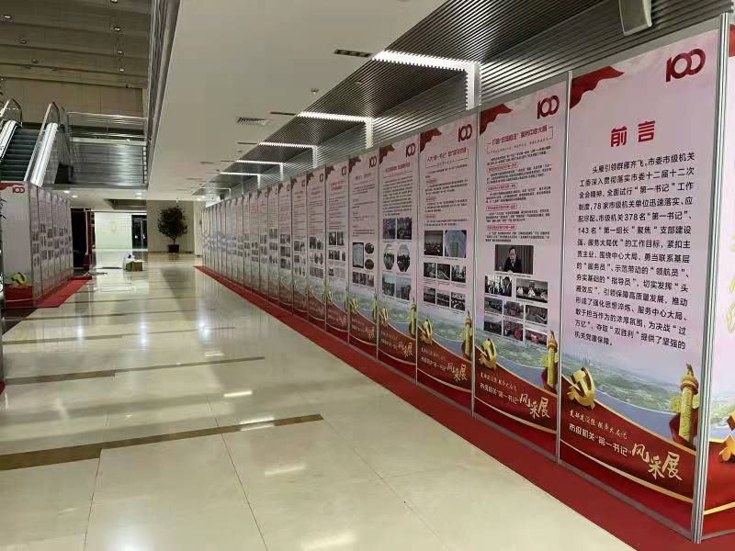

2、各地巡展

a.展板尺寸：80×180cm

b.展板样式：门型展架

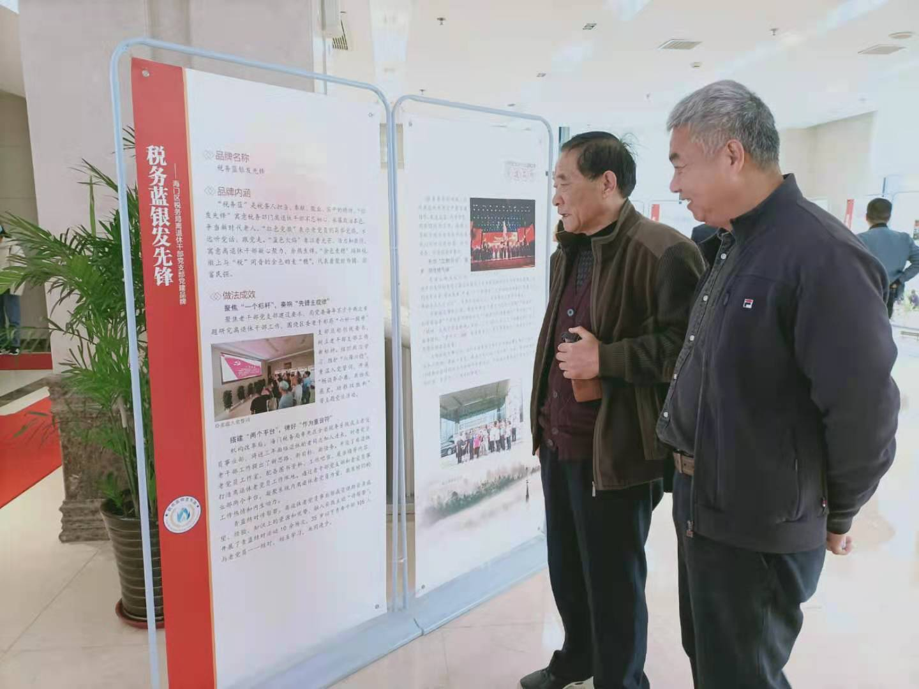

c.展板设计：按照《江海银发先锋党建品牌巡礼(2021年)》画册排版内容修改制作。

d.负责六地巡展及市老干部活动中心布展，途中运输费用由中标供应商承担。

**二、产品质保及售后服务要求**

1、所有产品必须为全新正品（市行政中心2楼大堂布展展架为租用）。

2、售后服务要求：巡展期间保证质量完好，不得影响美观。

3、投标人必须保证产品规格（参数等）的准确性。

**三、供货时间及地点**

1、供货时间：2022年2月中旬前供货至采购人指定地点并接受采购人验收，并于2022年3月-5月组织巡展。

2、交付地点：巡展期间各展览地。

3、验收标准及验收方式 ：根据采购人的货物名称、质量由采购单位组织有关人员进行验收。如果有质量瑕疵，由供货人进行维修或者更换。

**四、付款方式**

展览结束，验收合格后两周内支付全款，履约保证金同时退还。

**第四章 质疑提出和处理**

格式请在南通政府采购网“下载中心—质疑函”下载

一、质疑的提出

1、质疑人必须是直接参加本次询价活动的当事人。

2、下载询价文件的供应商应根据第二章“供应商须知”中第五条第1款的约定提出；响应文件接收截止后，供应商未进行询价登记的，不能就响应文件接收截止后的询价过程、成交结果提出质疑；在询价过程中，凡主持人或询价小组明确提出须由供应商确认的事项，供应商当场无异议的，事后不得提出质疑。

3、提出质疑时，必须坚持“谁主张，谁举证”、“实事求是”的原则，不能臆测。属于须由法定部门调查、侦查或先行作出相关认定的事项，质疑人应当依法申请具有法定职权的部门查清、认定，并将相关结果提供给采购单位。采购单位不具有法定调查、认定权限。

4、对本次询价有质疑的，实行实名制，不得进行虚假、恶意质疑。质疑人应在质疑有效期内以书面形式提出《质疑函》（格式请下载），《质疑函》内容应包括质疑事项、主要内容、事实依据、适应法规条款、佐证材料等。同时，质疑人应保证其提出的质疑内容及相关佐证材料的真实性及来源的合法性，并承担相应的法律责任。

对不能提供相关佐证材料的、涉及商业秘密的、非书面形式的、非送达的、匿名的《质疑函》将不予受理。

相关佐证材料要具备客观性、关联性、合法性，无法查实的（如宣传册、媒体报道、猜测、推理等）不能作为佐证材料。

采购单位不负责搜集相关佐证材料等工作。

二、《质疑函》的受理和回复

1、《质疑函》须由质疑人的法定代表人或参加本次询价授权人送达采购单位。

2、对符合提出质疑要求的，采购单位签收并出具《质疑受理通知书》。在处理过程中，发现需要质疑人进一步补充相关佐证材料的，请质疑人在规定的时间内提供，质疑回复时间相应顺延。质疑人不能按时提供相关佐证材料的，视同放弃质疑。

3、对不符合提出质疑要求的，出具《质疑退回通知书》并提出相关补充材料要求，质疑人未在规定的时间内提供补充佐证材料的，视同放弃质疑。

4、采购单位负责将质疑人提出的质疑相关材料提供给相关专家或询价小组审核，并将审核意见回复质疑人。

必要时，可向被质疑人转发《质疑函》及相关佐证材料。被质疑人应当在要求的时间日内，以书面形式作出说明，并提交相关证据。被质疑人在规定时间内，无正当理由未提交相关证据的，视同放弃说明权利，认可被质疑事项。

5、因质疑情况复杂，组织论证或审查时间较长的，采购单位以书面形式通知质疑人，可适当延长质疑回复处理时间。

三、质疑处理

1、质疑成立的处理。采购单位终止采购，并建议有关部门给相关当事人予以处理。

2、质疑不成立的处理。

1）质疑人书面《申请撤回质疑函》的，不作违约处理。

2）质疑人在规定的时间内不配合进行质疑调查处理的，按自动撤回《质疑函》处理。

3）质疑人不按《质疑函》格式就提出质疑的，作违约处理。同时，视情列入不良供应商名单。

4）质疑人虽提供了相关佐证材料，但不能证明其质疑成立的，采购单位请质疑人补充相关佐证材料，仍不能证明其质疑成立的，作违约处理。并将其列入不良供应商名单。

5）质疑人不能提供相关佐证材料的，采购单位已指出，质疑人仍然坚持提出质疑的，作违约处理。同时，列入不良供应商名单。

6）对明显有违事实的、经相关专家或询价小组认定无依据的、经其他供应商举证无依据的质疑，作违约处理，列入不良供应商名单；同时，对其中每一项不成立的质疑给予质疑人1年内禁入本区域内的政府采购活动的违约处理，依次类推；视情在政府采购网、市、省、国家级相关媒体予以披露。

7）质疑人承担使用虚假材料或恶意方式质疑的法律责任。

四、无佐证材料的举报作违约处理。供应商不得进行不提供相关佐证材料（含无法查实的如宣传册、媒体报道、猜测、推理等）向有关部门的举报，否则作违约处理。同时对其在1至3年内禁入由采购单位组织的政府采购活动的违约处理。

五、投诉不成立的作违约处理。供应商进行质疑后，采购单位回复质疑不成立，供应商仍进行投诉的，并最终投诉不成立的，作违约处理。采购单位有权对其在1至3年内禁入由采购单位组织的政府采购活动的违约处理。

六、《质疑函》、《质疑回复函》，质疑、举报、投诉不成立的等相关情况，视情在政府采购网、市、省、国家级相关媒体予以披露。并建议相关政府采购机构对该供应商同步实施1至3年内禁入。

七、质疑供应商对采购单位或代理机构的答复不满意或者采购单位或代理机构未在规定的时间内作出答复的，可以在答复期满后15个工作日内向南通市政府采购监督管理部门投诉。

# 第五章 询价响应文件格式

**一、资格审查文件相关的格式文件及表格**

**1、法定代表人身份证明**

（法定代表人参加投标，须出示此证明）

中共南通市委老干部局：

我公司法定代表人　　　参加贵单位组织的（询价项目名称)项目询价活动，全权代表我公司处理该询价活动的有关事宜。

附：法定代表人情况：

姓名：性别：年龄：职务：

身份证号码：

手机：传真：

单位名称（公章）法定代表人（签字或盖章）

年月日年月日

法定代表人身份证复印件

（粘贴此处）

**注:参加询价活动时法定代表人将身份证原件带至开标现场备查。**

**2、授权委托书**

（委托代理人参加投标，须出示此证明）

中共南通市委老干部局：

兹授权 （被授权人的姓名）代表我公司参加（询价项目名称)项目的询价活动，全权处理一切与该项目询价有关的事务。其在办理上述事宜过程中所签署的所有文件我公司均予以承认。

被授权人无转委托权。特此委托。

附：被授权人情况：

姓名：性别：年龄：职务：

身份证号码：

手机：传真：

单位名称（公章）法定代表人（签字或盖章）

年月日年月日

法定代表人身份证复印件

（粘贴此处）

被授权人身份证复印件

（粘贴此处）

**注:参加询价活动时被授权人将身份证原件带至开标现场备查。**

**3、无重大违法记录声明函**

中共南通市委老干部局：

我单位（供应商名称）郑重声明：

参加政府采购活动前3年内在经营活动中（在下划线上如实填写：有或没有）重大违法记录。

（说明：政府采购法第二十二条第一款第五项所称重大违法记录，是指供应商因违法经营受到刑事处罚或者责令停产停业、吊销许可证或者执照、较大数额罚款等行政处罚。）

声明人：（公章）

年月日

**4、关于资格文件的声明函**

中共南通市委老干部局：

本公司愿就由贵单位组织实施的（招标项目名称)招标活动进行投标。本公司所提交的投标文件中所有关于投标资格的文件、证明和陈述均是真实的、准确的。若与真实情况不符，本公司愿意承担由此而产生的一切后果。

（投标供应商）法定代表人（签字或盖章）：

（投标供应商）公章：

年 月 日

1. **商务报价响应文件相关的格式文件及表格**

**1、询价响应函**

东方华星建设管理（江苏）有限公司：

依据贵单位代理 （询价项目名称)项目的询价采购，我方授权 （姓名） （职务）为全权代表参加该项目的询价采购活动工作，全权处理本次询价采购的有关事宜。同时，我公司声明如下：

1. 我方愿意按照询价文件的一切要求，提供完成该项目的全部内容，并按询价文件的要求提供报价。
2. 我方愿按询价文件规定的付款方式执行。
3. 我方已经详细审查了全部询价文件，我方已完全清晰理解询价文件的要求，不存在任何含糊不清和误解之处，同意放弃对询价文件提出异议和质疑的权利。

4、我方愿意提供招标采购单位在询价文件中要求的所有资料。

5、我方承诺在本次询价响应中提供的一切文件，无论是原件还是复印件均真实有效，绝无任何虚假、伪造和夸大的成份。否则，愿承担相应的后果和法律责任。

6、一旦我方成交，我方将根据询价文件的规定，严格履行询价文件中规定的每一项要求，按期、按质、按量履行合同是我方应尽的义务及责任。

询价响应单位： （加盖公章）

法定代表人或被授权人： （签字或盖章）

2022年 月 日

**2、报价表**

供应商：（单位盖章）

项目名称：中共南通市委老干部局《江海银发先锋党建品牌巡礼》展板制作、巡展项目

单位：人民币 元

|  |  |  |  |  |  |
| --- | --- | --- | --- | --- | --- |
| 序号 | 项目名称 | 单位 | 数量 | 单价 | 总价 |
| 1 | 制作费 | 个 | 81 |  |  |
| 2 | 巡展费 | 次 | 7 |  |  |
| 3 | 人民币合计： | | | |  |

投标供应商：（盖章）

法定代表人或被授权人（签字或盖章）：

日期：

**注：1.询价为一次性报价，总价包含本项目展览地间运输费在内的所有费用。未按要求填写视为无效报价。**

**2.本表须打印填列，报价可保留二位小数。**

**3、中小企业声明函（格式，如涉有，则提供）**

本公司郑重声明，根据《政府采购促进中小企业发展暂行办法》（财库[2011]181号）的规定，本公司为 （请填写：中型、小型、微型）企业。即，本公司同时满足以下条件：

1.根据《工业和信息化部、国家统计局、国家发展和改革委员会、财政部关于印发中小企业划型标准规定的通知》（工信部联企业[2011]300号）规定的划分标准，本公司为______（请填写：中型、小型、微型）企业。

2.本公司参加（采购人名称）单位的（项目名称）项目采购活动提供本企业制造的货物，由本企业承担工程、提供服务，或者提供其他______（请填写：中型、小型、微型）企业制造的货物。本条所称货物不包括使用大型企业注册商标的货物。

本公司对上述声明的真实性负责。如有虚假，将依法承担相应责任。

响应供应商：（单位盖章）

法定代表人或被委托受权人：（签字或盖章）

日期： 年 月 日

注：

（1）中小企业划分标准以“工信部联企业〔2011〕300号通知中的《中小企业划型标准规定》为准。

（2）供应商如属于以上情形的请提供。如不提供此声明函的，价格将不做相应扣除。

**4、残疾人福利性单位声明函（格式，如涉有，则提供）**

本单位郑重声明，根据《财政部 民政部 中国残疾人联合会关于促进残疾人就业政府采购政策的通知》（财库〔2017〕141号）的规定，本单位为符合条件的残疾人福利性单位，且本单位参加 采购活动，提供本单位制造的全部货物 ，或者提供其他残疾人福利性单位制造的全部货物（不包括使用非残疾人福利性单位注册商标的货物） 。

本单位对上述声明的真实性负责。如有虚假，将依法承担相应责任。

投标供应商：（盖章）

法定代表人或被授权人（签字或盖章）：

日期：

**5、监狱企业的证明（如涉有，则提供）；**

（格式自拟）

根据《财政部司法部关于政府采购支持监狱企业发展有关问题的通知》（财库〔2014〕68号），监狱企业参加政府采购活动时，应当提供由省级以上监狱管理局、戒毒管理局（含新疆生产建设兵团）出具的，供应商属于监狱企业的证明文件。

**附件：**

**政府采购采购人信用承诺书**

为维护公开、公平、公正的政府采购市场秩序,树立采购人诚信守法形象,对我单位在 **中共南通市委老干部局《江海银发先锋党建品牌巡礼》展板制作、巡展项目** 政府采购活动中行为郑重承诺如下:

一、按照“谁采购、谁负责”的原则，全面落实采购人主体责任；

二、按照本项目采购预算，制订科学合理的采购需求。不与供应商恶意串通；不使用不合理的条件对供应商实行差别待遇或者歧视性待遇；不以任何手段排斥其他供应商参与竞争；不损害国家利益、社会利益和其他当事人的合法权益；

三、严格保守秘密，不泄露应当保密的与采购活动有关的信息资料；不接受贿赂或者获取其他不正当利益；

四、依法、及时、准确、完整公开政府采购信息；

五、严格按照采购文件确定的事项签订采购合同，不擅自变更、中止、终止政府采购合同；

六、严格按照采购合同开展履约验收，及时支付采购资金；

七、严格按照《政府采购质疑和投诉办法》(财政部第94号令)答复供应商质疑，积极配合财政部门处理投诉等事项；

八、遵守《中华人民共和国政府采购法》等国家法律、法规，自觉接受政府、社会公众、新闻舆论等监督；

本单位若违背承诺约定，经查实，依法承担相应的法律责任。接受信用管理部门政务诚信网站严重失信行为的“黑名单”公示。

采购单位（盖章）

年 月 日